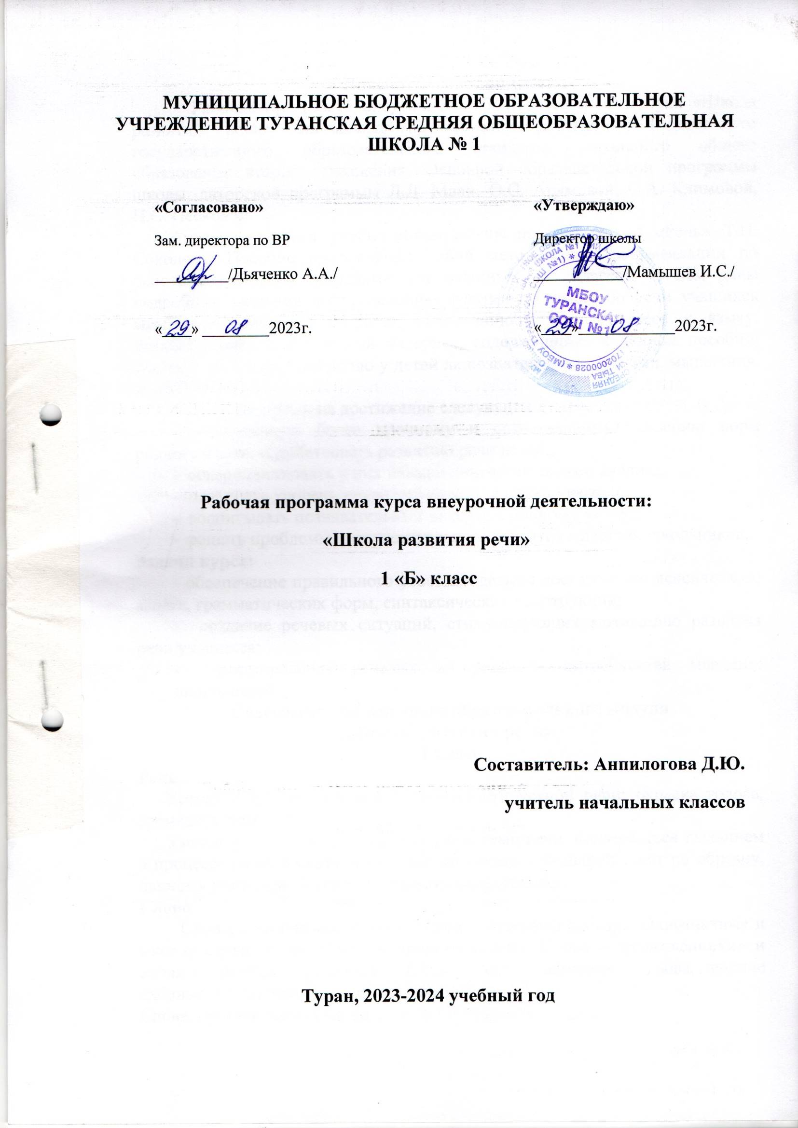Пояснительная записка
Рабочая программа внеурочного образовательного модуля «Школа развития речи» составлена на основе требований Федерального государственного образовательного стандарта начального общего образования второго поколения, Основной образовательной программы школы, авторской программы Л.Д. Мали, О.С. Арямовой, С.А. Климовой, Н.С. Песковой.
Автор комплекта учебно-методических пособий курса «Речь» Т.Н. Соколова. Пособие представляет собой методические рекомендации по работе с рабочими тетрадями для учащихся 1-4 классов. В нём даны подробные указания по проведению занятий по развитию речи учащихся младшего школьного возраста, воспитанию у них интереса к языку. Разнообразный практический материал, содержащийся в данном пособии, также способствует развитию у детей любознательности, памяти, мышления, воображения.
Курс направлен на достижение следующих целей:
-способствовать более прочному и сознательному усвоению норм родного языка, содействовать развитию речи детей;
- совершенствовать у них навыки лингвистического анализа,
- повышать уровень языкового развития школьников,
- воспитывать познавательный интерес к родному языку,
- решать проблемы интеллектуального развития младших школьников.
Задачи курса:
- обеспечение правильного усвоения детьми достаточного лексического запаса, грамматических форм, синтаксических конструкций;
- создание речевых ситуаций, стимулирующих мотивацию развития речи учащихся;
- формирование речевых интересов и потребностей младших школьников.

Содержание внеурочного образовательного модуля «Школа развития речи»
1 класс
Речь
Устная и письменная речь. Особенности устной речи: окраска голоса, громкость, темп.
Умение регулировать громкость речи, темп речи, пользоваться дыханием в процессе речи. Умение выразительно читать небольшой текст по образцу, данному учителем. Знание нескольких скороговорок.
Слово
Слово. Лексическое значение слова. Толковый словарь. Однозначные и многозначные слова. Слова – «родственники». Слова – «родственники» и слова – «друзья» (синонимы). Слова – «родственники» и слова, внешне сходные, но разные по значению (омонимы).
Слова, противоположные по смыслу (антонимы).
Умение выделить слова – «родственники» среди других слов, подобрать к данному слову слова – «родственники», установить общность их значения на основе элементарного словообразовательного анализа. Установить общность написания слов – «родственников».
Умение определить лексическое значение слова (в том числе на основе словообразовательного анализа). Умение определить лексическое значение многозначного слова по предметным картинкам, контексту.
Умение выделить синонимы, антонимы в тексте, подобрать синонимы, антонимы к данному слову.
Умение отличить слова – «родственники» от синонимов, омонимов и слов с частичным графическим или звуковым сходством.
Культура общения
Волшебные слова. Слова – выражения просьбы, благодарности, извинения. Слова – выражения приветствия, прощания.
Умение пользоваться словами – выражениями приветствия, прощания, извинения, благодарности в собственной речевой практике с учетом конкретной ситуации общения.
Текст
Понятие о тексте. Тема текста. Умение отличать текст от отдельных предложений, не объединенных общей темой. Вычленение опорных слов в тексте. Озаглавливание. Основная мысль в тексте. Выделение частей текста, составление плана. Типы текста. Коллективное составление текстов по заданной теме, сюжетным картинкам. По плану, по опорным словам. Творческое дополнение готового текста. Восстановление деформированного текста.
2 класс
Речь
Устная и письменная речь. Выразительность речи. Умение регулировать громкость и высоту голоса. Знание скороговорок. Умение коллективно разметить текст для выразительного чтения; обсудить тембр, темп чтения, расставить паузы, выделить логически ударенные слова и сочетания слов, продумать мелодику чтения.
Слово
Повторение изученного в 1 классе. Слово. Слово имеет значение. Синонимы. Омонимы. Многозначные слова. Изобразительные средства языка: сравнение, олицетворение. Вежливые слова.
Знакомство со словарями: толковым, орфографическим. Умение определять лексическое значение слова по словарю, контексту, на основе словообразовательного анализа.
Умение выделять слова в переносном значении в тексте, сравнивать прямое и переносное значения, определять основу переноса значения. Умение сконструировать образное выражение (сравнение, олицетворение) по образцу, из данных учителем слов, умение использовать слова с переносным значением при составлении предложений, текстов описательного и повествовательного характера.
Совершенствование умений, определённых программой 1 класса.
Предложение и словосочетание
Предложение. Виды предложений по цели высказывания и интонации. Умение устанавливать связи между словами в словосочетании и предложении. Умение редактировать простое и сложносочинённое предложение: исправлять порядок слов или порядок частей, распространять части предложения, заменять неудачно употреблённые слова. Умение интонационно правильно читать (произносить) предложения разных типов.
Текст
Текст. Типы текстов: рассуждение, сравнительное описание, повествование. Умение редактировать текст с точки зрения лексики и грамматики. Восстанавливать деформированный текст. Тема и основная мысль текста. Умение определять основную мысль текста.
План текста. Виды планов. Умение составлять планы различных видов. Связь между предложениями в тексте. Умение устанавливать тип связи между предложениями в тексте, составлять цепочки связей из опорных слов.
Умение писать творческое изложение с языковым разбором, сочинение по данному началу и опорным словам, по наблюдениям.
Сочинение загадок.
Культура общения
Волшебные слова: слова приветствия, прощания, извинения и так далее. Умение использовать вежливые слова с учётом речевой ситуации с нужной интонацией, мимикой.
Знать:
- многозначные слова, антонимы, синонимы, пословицы, загадки, фразеологизмы;
- изобразительно-выразительные средства языка: метафоры, сравнения, олицетворение, эпитеты;
- стили речи: разговорный и книжный.
Уметь:
- распознавать типы текстов;
- устанавливать связь предложений в тексте;
- распознавать стили речи;
- выделять многозначные слова, фразеологизмы в тексте.
- восстанавливать деформированный текст
- устанавливать связи между словами в словосочетании и предложении.
- составлять планы различных видов.
3 класс
Культура речи
Общее понятие о культуре речи. Основные качества речи: правильность, точность, богатство. Выразительность речи. Интонация: сила, темп, тембр, мелодика речи. Монолог и диалог.
Умение самостоятельно подготовиться к выразительному чтению произведения. Умение выразительно прочитать текст после самостоятельной подготовки.
Слово
Слово, его значение. Слова нейтральные и эмоциональные и эмоционально окрашенные. Знакомство со словарём синонимов. Изобразительно- выразительные средства языка: метафора, эпитет, сравнение, олицетворение. Умение выделять их в тексте, определять значение и назначение, использовать при создании текста в художественном стиле.
Крылатые слова. Умение определять значение устойчивого выражения, употреблять его в заданной речевой ситуации.
Научные слова. Умение выделять их в тексте, объяснять значение с помощью толкового словаря, употреблять в тексте научного стиля.
Жизнь слова. Откуда берутся слова? Как живут слова? Основные источники пополнения словаря. Знакомство с элементами словообразования.
Знакомство с происхождением некоторых антропонимов и топонимов.
Устаревшие слова. Умение выделять их в тексте, определять значение, стилистическую принадлежность.
Предложение и словосочетание
Предложение. Умение редактировать простое предложение: исправлять порядок слов и порядок частей, заменять неудачно употреблённые слова, устранять лишние и восстанавливать недостающие слова, распространять предложения.
Текст
Тема, микротема, основная мысль текста. Опорные слова. Структура текста. План, виды плана.
Стили речи: разговорный и книжный( художественный и научный). Умение определять стилистическую принадлежность текстов, составлять текст в заданном стиле.
Типы текста. Повествование, описание, рассуждение. Умение составлять описание предметов и явлений, рассуждение в художественном и научном стилях. Умение составлять повествование с элементами описания.
Связь между предложениями в тексте. Цепная и параллельная связи. Средства связи при цепном построении текста. Средства связи в тексте с параллельным построением. Видовременная соотнесённость глаголов, единообразие синтаксических конструкций.
Культура общения
Волшебные слова: слова приветствия, прощания, просьбы, благодарности, извинение. Умение дискутировать, использовать вежливые слова в диалоге с учётом речевой ситуации.
Знать:
- многозначные слова, омонимы, омоформы, омофоны, фразеологизмы;
- изобразительно-выразительные средства языка: метафоры, сравнения, олицетворение, эпитеты;
- стили речи: разговорный и книжный.
Уметь:
- распознавать типы текстов;
- устанавливать связь предложений в тексте;
- распознавать стили речи;
- выделять многозначные слова, омонимы, омоформы, омофоны, фразеологизмы в тексте.
4 класс
Культура речи
Основные качества речи: правильность, точность, богатство, выразительность. Умение совершенствовать (исправлять, редактировать) свою речь, работать над наиболее распространенными грамматическими и речевыми ошибками. Монолог и диалог как разновидность речи. Умение составлять текст – монолог и текст – диалог, правильно их оформлять на письме. Драматические импровизации. Выразительное чтение, интонация. Умение самостоятельно подготовиться к выразительному чтению произведения. Умение импровизировать. Умение инсценировать диалог.
Слово
Повторение изученного в 1 – 3 классах.
Лексическое значение слова. Многозначные слова и омонимы. Каламбуры. Умение определять значение многозначного слова и омонимов с помощью толкового словаря; отличать многозначные слова от омонимов.
Прямое и переносное значение слова. Тропы. Сравнение, метафора, олицетворение, эпитет – сравнительная характеристика. Крылатые слова и выражения. Пословицы , поговорки, афоризмы.
Иностранные заимствования. Новые слова. Канцеляризмы.
Умение выделять в тексте стилистически окрашенные слова; определять стили речи с учетом лексических особенностей текста.
Лингвистические словари. Умение пользоваться толковым словарем.
Речевой этикет: формы обращения.
Предложение и словосочетание
Предложение. Простое и сложное предложение. Предложение со сравнительным оборотом.
Умение редактировать простое и сложное предложение: исправлять порядок слов и порядок частей, заменять неудачно употребленные слова, распространять предложение…
Умение составлять простое сложносочиненное и сложноподчиненное предложение с определительной, изъяснительной, причинно – следственной, сравнительной связью. Умение интонационно правильно читать предложения разных типов.

Текст
Текст. Тема, микротема, основная мысль текста. Опорные слова и ключевые предложения. План. Виды плана (вопросный, цитатный, картинный, мимический).
Стили речи: разговорный, книжные (научный, публицистический, деловой), художественный. Умение определять стилистическую принадлежность текстов, составлять текст в заданном стиле.
Типы текста: повествование, описание, рассуждение, оценка действительности. Соотношение типа текста и стиля речи. Умение составлять художественное описание природы с элементами оценки действительности, описание животного в научно – публицистическом стиле, художественное повествование с элементами описания.
Связь между предложениями в тексте. Цепная и параллельная связи. Лексические, тематические, грамматические и интонационные средства связи. Умение определять средства связи предложений в тексте. Временная соотнесенность глаголов. Использование глагольного времени в переносном значении. Умение конструировать текст по заданной временной схеме, проводить лексическое и грамматическое редактирование. Умение преобразовывать текст с параллельным построением в предложение с однородными членами и наоборот.
Композиция текста. Завязка, развитие действия, кульминация, развязка. Умение определять элементы композиции в данном тексте, составлять текст заданной композиционной структуры. Умение восстанавливать деформированный текст с опорой на знание композиции и средств межфразовой связи.
Знать:
- многозначные слова, омонимы, омоформы, каламбуры;
- изобразительно-выразительные средства языка: тропы, метафоры, сравнения, олицетворение, эпитеты; крылатые слова и выражения;
- иностранные заимствования. Новые слова. Канцеляризмы.
Уметь:
- распознавать типы текстов;
- устанавливать связь предложений в тексте;
- распознавать предложение со сравнительным оборотом; составлять простое, сложносочинённое и сложноподчинённое предложение.
- определять стилистическую принадлежность текстов; определять средства связи предложений в тексте; преобразовывать текст с параллельным построением в предложение с однородными членами и наоборот.
- восстанавливать деформированный текст с опорой на знание композиции и средств межфразовой связи.

Место внеурочного образовательного модуля «Школа развития речи» в учебном плане
На изучение курса «Школа развития речи» в каждом классе начальной школы отводится по 1 ч в неделю, в 1классе – 33 ч, во 2-4 классах- 34 ч.
Планируемые результаты изучения курса «Школа развития речи»
Коммуникативные:
учащиеся научатся:
- вступать в диалог (отвечать на вопросы, задавать вопросы, уточнять непонятное);
- договариваться и приходить к общему решению, работая в паре;
- участвовать в коллективном обсуждении учебной проблемы;
- строить продуктивное взаимодействие и сотрудничество со сверстниками и взрослыми;
- выражать свои мысли с соответствующими возрасту полнотой и точностью;
- быть терпимыми к другим мнениям, учитывать их в совместной работе.
- оформлять свои мысли в устной и письменной форме с учетом речевых ситуаций;
- адекватно использовать речевые средства для решения различных коммуникативных задач;
- владеть монологической и диалогической формами речи.
Познавательные:
учащиеся научатся:
- осуществлять поиск необходимой информации для выполнения учебных заданий, используя справочные материалы;
- моделировать различные языковые единицы (слово, предложение);
- использовать на доступном уровне логические приемы мышления (анализ, сравнение, классификацию, обобщение)
- выделять существенную информацию из небольших читаемых текстов.
- вычитывать все виды текстовой информации: фактуальную, подтекстовую, концептуальную;
- пользоваться словарями, справочниками;
- строить рассуждения.
Личностные:
у учащихся будут сформированы: - ориентация в нравственном содержании и смысле поступков как собственных, так и окружающих людей (на уровне, соответствующем возрасту);
- осознание роли речи в общении людей;
- понимание богатства и разнообразия языковых средств для выражения мыслей и чувств; внимание к мелодичности народной звучащей речи;
- устойчивой учебно-познавательной мотивации учения, интереса к изучению курса развития речи.
- чувство прекрасного – уметь чувствовать красоту и выразительность речи, стремиться к совершенствованию речи;
- интерес к изучению языка.
Регулятивные:
учащиеся научатся на доступном уровне:
- адекватно воспринимать оценку учителя;
- вносить необходимые дополнения, исправления в свою работу;
- в сотрудничестве с учителем ставить конкретную учебную задачу на основе соотнесения того, что уже известно и усвоено, и того, что еще неизвестно.
- составлять план решения учебной проблемы совместно с учителем;
- в диалоге с учителем вырабатывать критерии оценки и определять степень успешности своей работы и работы других в соответствии с этими критериями.
К окончанию курса обучающиеся должны знать:
- многозначные слова, омонимы, омоформы, омофоны, фразеологизмы;
- изобразительно-выразительные средства языка: метафоры, сравнения, олицетворение, эпитеты;
- стили речи: разговорный и книжный;
- типы текстов;
уметь:
- уместно использовать изученные средства общения в устных высказываниях (жесты, мимика, телодвижения, интонацию);
- выразительно читать небольшой текст по образцу;
-определять степень вежливого поведения, учитывать ситуацию общения;
- вступать в контакт и поддерживать его, умение благодарить, приветствовать, прощаться, используя соответствующие этикетные формы ;
-быть хорошим слушателем;
- определять лексическое значение слова;
- отличать текст как тематическое и смысловое единство от набора предложений;
- редактировать предложения;
- определять по заголовку, о чем говорится в тексте, выделять в тексте опорные слова;
- сочинять на основе данного сюжета, используя средства выразительности.
- распознавать типы текстов;
- устанавливать связь предложений в тексте;
- распознавать стили речи.

Содержание внеурочного образовательного модуля «Школа развития речи» на 2023-2024 учебный год 1 класс
№ | Наименование разделов, тем | Кол-во часов | Формы контроля
1 | Речь | 2 ч | Наблюдение, опрос, самооценка
2 | Слово | 15 ч | Наблюдение, опрос, самооценка, проверочная работа
3 | Культура общения | 5 ч | Наблюдение, опрос, самооценка
4 | Текст | 11 ч | Наблюдение, опрос, самооценка, проверочная работа
 | Итого: | 33 ч

Календарно - тематическое планирование внеурочного образовательного модуля «Школа развития речи» в 1 классе
№ | Тема | Кол-во часов | Дата по плану | Дата по факту
 | Речь (2 ч)
1 | Речь | 1 ч | 7.09
2 | «Тише, громче…» | 1 ч | 14.09
 | Слово (15 ч)
3 | Слова, слова, слова | 1 ч | 21.09
4 | Озорные буквы | 1 ч | 28.09
5 | Слова играют в прятки | 1 ч | 6.10
6 | Слово и его значение | 1 ч | 13.10
7 | Прямое и переносное значение слова | 1 ч | 20.10
8 | Многозначные слова | 1 ч | 27.10
9 | Омонимы | 1 ч | 9.11
10 | Синонимы | 1 ч | 16.11
11 | Антонимы | 1 ч | 23.11
12 | Тематические группы слов | 1 ч | 30.11
13 | Наш цветной мир | 1 ч | 7.12
14 | Что на что похоже | 1 ч | 14.12
15 | Голоса природы | 1 ч | 21.12
16 | Проверочная работа | 1 ч | 28.12
17 | Загадки | 1 ч | 11.01
 | Культура общения (5 ч)
18-19 | Культура речи. Вежливые слова | 2 ч | 18.01  25.01
20 | Пословицы | 1 ч | 1.02
21-22 | Учимся рассуждать | 2 ч | 8.02  15.02
 | Текст (11 ч)
23-24 | Текст | 2 ч | 29.02  7.03
25 | Заглавие текста | 1 ч | 14.03
26 | Тема текста | 1 ч | 21.03
27 | Повторение пройденного | 1 ч | 4.04
28 | Опорные слова | 1 ч | 11.04
29-30 | Мы строим текст | 2 ч | 18.04  25.04
31-32 | План текста | 2 ч | 16.05  23.05
33 | Проверочная работа | 1 ч | 28.05

Учебно – методический комплект
- Т.Н. Соколова «Школа развития речи. 1 класс». Методическое пособие. М.: Издательство РОСТ, 2016г.
- Ж.О. Насташенко «Русский язык. Занимательные материалы. 1-4 классы». Пособие для учителя. Волгоград: Учитель, 2017г.

